OPTIMALISASI PEMANFAATAN ARTIFICIAL INTELLIGENCE BAGI KREATIVITAS DAN PRODUKTIVITAS GENERASI MUDA
Andy Yulistiansyah^{1*}, Asep Mulyasulasa², Hensen Yohanes Rares³, Riza Maryam Umami⁴

Program Studi Teknik Informatika, Fakultas Teknik dan Informatika, Universitas Dian Nusantara, Jakarta, Indonesia *E-mail: 411232057@mahasiswa.undira.ac.id

Abstrak
Perkembangan kecerdasan buatan memberikan peluang bagi generasi muda untuk mempercepat proses belajar, mengembangkan ide, menyusun informasi, dan menghasilkan karya kreatif. Namun, pemanfaatannya perlu disertai literasi digital, kemampuan menyusun instruksi, verifikasi informasi, dan kesadaran etika. Kegiatan pengabdian kepada masyarakat ini bertujuan meningkatkan pemahaman remaja Karang Taruna RW 27 mengenai pemanfaatan kecerdasan buatan secara kreatif, produktif, dan bertanggung jawab. Kegiatan dilaksanakan di Kantor RW 27, Perum Antariksa Permai 2, Cicadas, Gunung Putri, Kabupaten Bogor, pada 24 Mei 2026 dengan melibatkan 15 peserta. Metode pelaksanaan terdiri atas penyampaian materi menggunakan presentasi, penayangan contoh hasil pemanfaatan kecerdasan buatan, diskusi, tanya jawab, serta kuis digital sebanyak 20 soal pilihan ganda. Seluruh peserta mengikuti kuis; lima peserta dengan perolehan poin tertinggi ditetapkan sebagai pemenang, sedangkan peserta lainnya tetap memperoleh hadiah partisipasi. Hasil observasi menunjukkan peserta mengikuti materi dan evaluasi secara aktif serta memperoleh pengenalan mengenai fungsi alat kecerdasan buatan, penyusunan instruksi, dan prinsip penggunaan yang etis. Kegiatan ini menunjukkan bahwa presentasi interaktif dan kuis dapat digunakan sebagai pendekatan edukasi awal untuk memperkuat literasi kecerdasan buatan pada generasi muda.

Kata kunci: Artificial Intelligence; generasi muda; kreativitas; literasi digital; produktivitas

Abtract
The development of artificial intelligence provides opportunities for young people to accelerate learning, develop ideas, organize information, and produce creative work. Its use, however, must be accompanied by digital literacy, prompt-writing skills, information verification, and ethical awareness. This community service activity aimed to improve the understanding of youth members of RW 27 regarding the creative, productive, and responsible use of artificial intelligence. The activity was conducted at the RW 27 Office, Antariksa Permai 2 Residential Area, Cicadas, Gunung Putri, Bogor Regency, on 24 May 2026 and involved 15 participants. The implementation included a presentation, examples of artificial-intelligence-assisted creative outputs, discussion, a question-and-answer session, and a digital quiz consisting of 20 multiple-choice questions. All participants completed the quiz; five participants with the highest points were selected as winners, while the remaining participants received participation gifts. Observations indicated active involvement during the material delivery and evaluation. Participants were introduced to artificial intelligence tools, effective prompting, information validation, and ethical use. The activity indicates that interactive presentations and quizzes can serve as an initial educational approach to strengthen artificial intelligence literacy among young people.

Keywords: artificial intelligence; digital literacy; youth

- PENDAHULUAN
Transformasi digital telah mengubah cara masyarakat memperoleh informasi, berkomunikasi, belajar, dan menghasilkan karya. Literasi digital tidak hanya berkaitan dengan kemampuan menggunakan perangkat, tetapi juga kemampuan memahami, menilai, dan memanfaatkan informasi secara bertanggung jawab. Pemetaan gerakan literasi digital di Indonesia menunjukkan bahwa kegiatan edukasi digital perlu melibatkan beragam kelompok sasaran dan disesuaikan dengan kebutuhan masyarakat (Kurnia & Astuti, 2017).
Salah satu perkembangan penting dalam transformasi digital adalah artificial intelligence atau kecerdasan buatan. Teknologi ini dapat membantu pengguna menyusun ide, merangkum informasi, membuat konsep visual, dan mendukung kegiatan belajar. Implementasi kecerdasan buatan dalam pendidikan memberikan peluang untuk meningkatkan akses informasi dan efisiensi pembelajaran, tetapi pemanfaatannya tetap memerlukan kemampuan berpikir kritis serta pengawasan manusia (Zahara et al., 2023; Merentek et al., 2023).
Generasi muda merupakan kelompok yang dekat dengan teknologi digital, tetapi kedekatan tersebut tidak selalu diikuti pemahaman mengenai cara penggunaan yang produktif. Penggunaan kecerdasan buatan secara tidak kritis dapat menimbulkan ketergantungan, penyebaran informasi yang belum terverifikasi, dan persoalan integritas akademik. Oleh karena itu, pengguna perlu memeriksa fakta, menyunting keluaran sistem, menambahkan pemikiran pribadi, serta bertanggung jawab terhadap hasil akhir (Faiz & Kurniawaty, 2023; Adzan & Azhar, 2024).
Kemampuan menyusun instruksi atau prompt juga menentukan relevansi keluaran kecerdasan buatan. Instruksi yang memuat tugas, konteks, target audiens, dan gaya bahasa dapat membantu pengguna memperoleh hasil yang lebih terarah. Kegiatan edukasi mengenai prompt dan penggunaan alat kecerdasan buatan telah digunakan untuk membantu peserta memahami cara memanfaatkan teknologi secara lebih efektif (Annas et al., 2025). Selain itu, kegiatan pengenalan kecerdasan buatan pada masyarakat dapat menjadi bagian dari upaya peningkatan literasi digital (Pardede et al., 2024; Simamora & Hasugian, 2025).
Berdasarkan kondisi tersebut, tim mahasiswa Program Studi Teknik Informatika Universitas Dian Nusantara melaksanakan kegiatan pengabdian kepada masyarakat bertema “Optimalisasi Pemanfaatan Artificial Intelligence bagi Kreativitas dan Produktivitas Generasi Muda”. Kegiatan ditujukan kepada remaja Karang Taruna RW 27. Tujuan kegiatan adalah memberikan pemahaman dasar mengenai peran kecerdasan buatan dalam kehidupan sehari-hari, memperkenalkan jenis alat dan contoh pemanfaatannya, menjelaskan cara menyusun prompt, serta menumbuhkan kesadaran mengenai penggunaan yang etis dan bertanggung jawab.

- METODE PELAKSANAAN
Kegiatan ini merupakan pengabdian kepada masyarakat berbentuk edukasi dan sosialisasi interaktif. Pelaksanaan dilakukan pada Minggu, 24 Mei 2026, di Kantor RW 27, Perum Antariksa Permai 2 Blok AB5, Cicadas, Gunung Putri, Kabupaten Bogor. Mitra kegiatan adalah Karang Taruna RW 27 dengan jumlah peserta sebanyak 15 orang. Seluruh peserta yang hadir digunakan sebagai subjek kegiatan sehingga pendekatan peserta menggunakan total sampling.
Tahapan kegiatan meliputi pembukaan, perkenalan tim, penyampaian materi menggunakan presentasi, penayangan contoh hasil pemanfaatan kecerdasan buatan berupa poster, banner, desain kaos, dan desain kreatif lainnya, sesi tanya jawab, kuis, pengumuman pemenang, penyerahan hadiah, penutupan, dan foto bersama. Materi mencakup kecerdasan buatan dalam kehidupan sehari-hari, alasan generasi muda perlu menguasainya, kategori asisten digital, penyusunan prompt, pemanfaatan untuk teks, desain, dan riset, kecerdasan buatan sebagai co-pilot, serta etika dan validasi hasil.
Alat yang digunakan terdiri atas satu unit laptop, satu unit proyektor beserta layar, koneksi internet, ponsel pribadi peserta, materi presentasi, dan platform kuis digital. Evaluasi dilaksanakan setelah pemaparan materi melalui 20 soal pilihan ganda. Sistem penilaian mempertimbangkan ketepatan dan kecepatan jawaban; jawaban yang benar dan lebih cepat menghasilkan poin lebih tinggi. Data dikumpulkan melalui observasi keterlibatan peserta, dokumentasi kegiatan, serta rekapitulasi jumlah peserta dan pemenang kuis. Analisis dilakukan secara deskriptif kualitatif dan kuantitatif sederhana berdasarkan frekuensi partisipasi.
Tabel 1. Ringkasan Pelaksanaan dan Evaluasi Kegiatan
Komponen | Keterangan
Peserta | 15 remaja Karang Taruna RW 27
Bentuk kegiatan | Presentasi, penayangan contoh hasil AI, tanya jawab, dan kuis digital
Jumlah soal kuis | 20 soal pilihan ganda
Mekanisme skor | Ketepatan dan kecepatan jawaban
Jumlah pemenang utama | 5 peserta dengan poin tertinggi
Apresiasi peserta | Seluruh peserta memperoleh hadiah; pemenang memperoleh apresiasi utama

- HASIL DAN PELAKSANAAN KEGIATAN
Kegiatan diikuti oleh 15 remaja Karang Taruna RW 27. Seluruh rangkaian terlaksana sesuai susunan acara, mulai dari pembukaan hingga foto bersama. Pada penyampaian materi, peserta diperkenalkan pada penggunaan kecerdasan buatan yang bersifat pasif dalam kehidupan sehari-hari, seperti rekomendasi konten, penerjemah otomatis, peta digital, dan asisten suara, serta penggunaan aktif untuk menghasilkan ide, desain, dan rangkuman informasi.
Peserta juga memperoleh penjelasan mengenai kategori alat kecerdasan buatan untuk teks dan ide, visual dan desain, serta riset dan sintesis. Materi prompt menekankan empat unsur, yaitu tugas, konteks, target audiens, dan nada atau gaya bahasa. Selain itu, tim menegaskan bahwa kecerdasan buatan berperan sebagai co-pilot, bukan autopilot, sehingga manusia tetap menentukan tujuan, memeriksa fakta, menyunting hasil, dan bertanggung jawab terhadap karya akhir.
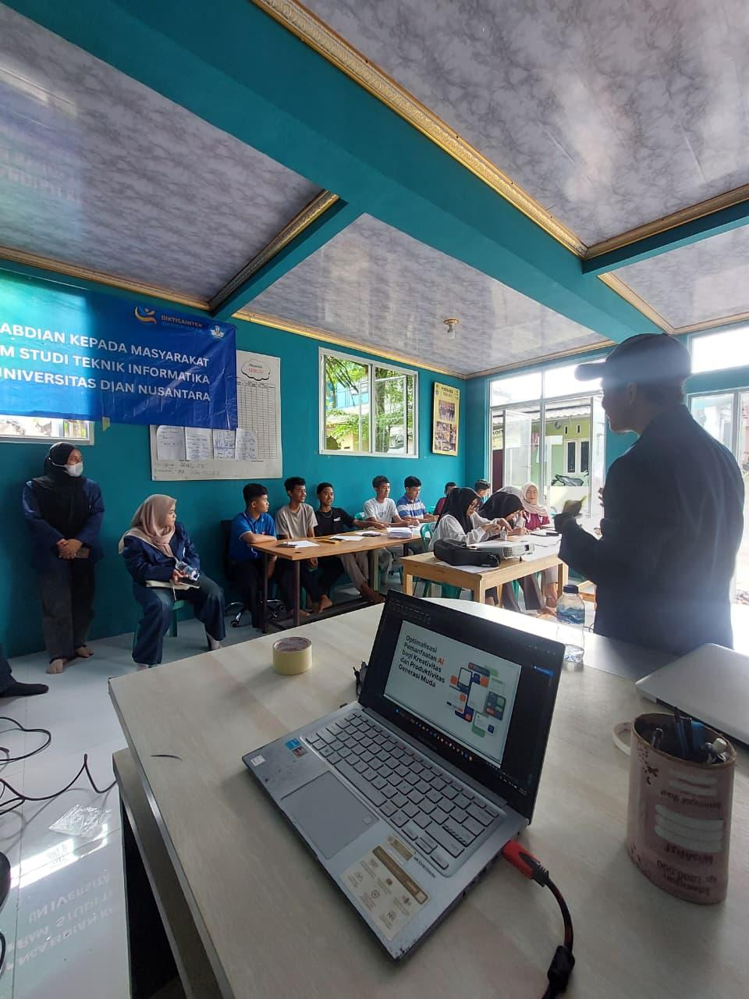
Gambar 1. Penyampaian materi pemanfaatan artificial intelligence. Sumber: Dokumentasi tim, 2026.

Kuis digital dilaksanakan pada akhir pemaparan materi sebagai penguatan dan evaluasi pemahaman. Seluruh 15 peserta mengikuti 20 soal pilihan ganda. Poin ditentukan berdasarkan ketepatan dan kecepatan jawaban. Lima peserta dengan perolehan poin tertinggi diumumkan sebagai pemenang. Meskipun demikian, sepuluh peserta lainnya tetap menerima hadiah partisipasi sebagai bentuk apresiasi atas keterlibatan mereka dalam kegiatan.
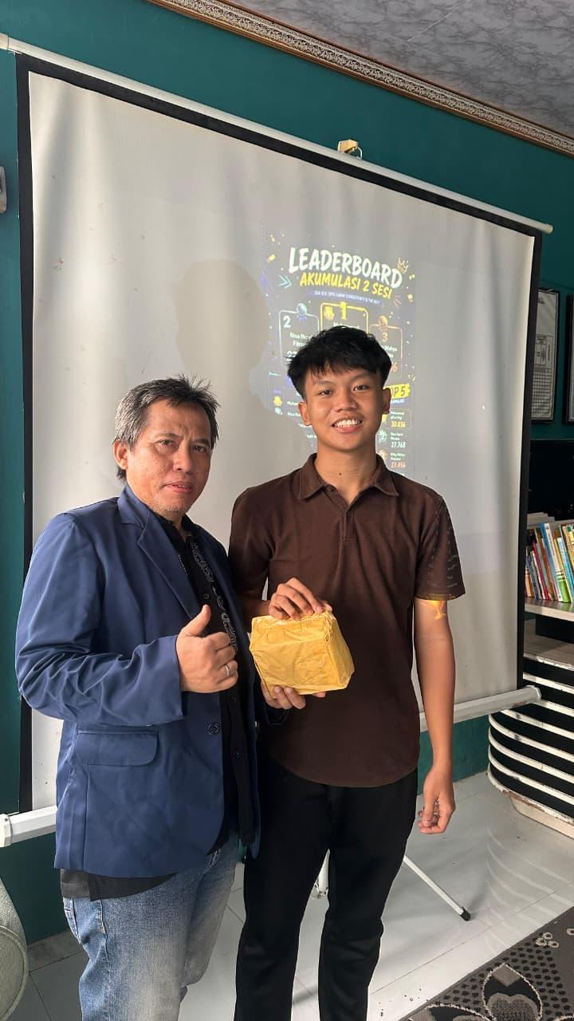
Gambar 2. Penyerahan hadiah kepada salah satu peserta. Sumber: Dokumentasi tim, 2026.
Berdasarkan observasi selama kegiatan, peserta memperhatikan materi, mengikuti sesi tanya jawab, dan menyelesaikan kuis hingga akhir. Keterlibatan seluruh peserta dalam evaluasi menunjukkan bahwa bentuk penyampaian yang memadukan materi visual, contoh hasil, interaksi, dan kuis dapat diterima oleh sasaran kegiatan. Namun, kegiatan ini tidak menggunakan pretest dan posttest serta tidak menyimpan rincian skor setiap peserta, sehingga hasilnya tidak digunakan untuk menyatakan peningkatan kemampuan secara statistik.
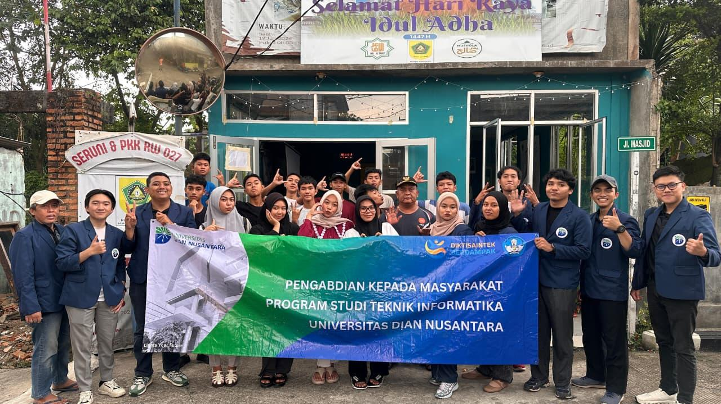
Gambar 3. Foto bersama tim pelaksana dan peserta Karang Taruna RW 27. Sumber: Dokumentasi tim, 2026.
PEMBAHASAN
Kegiatan ini memperlihatkan bahwa pengenalan kecerdasan buatan kepada generasi muda dapat dilakukan melalui pendekatan edukasi yang sederhana dan kontekstual. Materi tidak berhenti pada pengenalan istilah, tetapi dihubungkan dengan aktivitas yang dekat dengan peserta, seperti mencari ide, menyusun tulisan, membuat desain, merangkum informasi, dan mengelola kegiatan organisasi. Pendekatan tersebut sejalan dengan kebutuhan literasi digital yang menempatkan teknologi sebagai alat untuk mencapai tujuan, bukan sekadar objek yang digunakan tanpa pemahaman (Kurnia & Astuti, 2017).
Penjelasan mengenai prompt menjadi bagian penting karena kualitas instruksi mempengaruhi relevansi keluaran sistem. Peserta diarahkan untuk memberikan tugas, konteks, target audiens, dan gaya yang jelas. Pengenalan struktur prompt membantu menggeser penggunaan kecerdasan buatan dari sekadar mencoba-coba menjadi penggunaan yang lebih terarah. Pelatihan prompt pada kelompok mahasiswa juga menunjukkan bahwa materi tersebut dapat digunakan untuk mendukung penulisan dan pengembangan ide secara lebih sistematis (Annas et al., 2025).
Materi etika dan validasi diperlukan karena keluaran kecerdasan buatan dapat mengandung kekeliruan, bias, atau informasi yang tidak memiliki sumber yang jelas. Oleh sebab itu, peserta diarahkan untuk memverifikasi fakta, menambahkan sudut pandang pribadi, tidak menyalin keluaran secara mentah, dan bertanggung jawab atas hasil akhir. Penekanan ini sesuai dengan kajian yang mengingatkan bahwa pemanfaatan ChatGPT dan teknologi sejenis dalam pendidikan memiliki tantangan moral dan integritas yang perlu dikelola (Faiz & Kurniawaty, 2023; Adzan & Azhar, 2024).
Kuis digital memberikan suasana evaluasi yang kompetitif sekaligus menyenangkan. Mekanisme poin berdasarkan ketepatan dan kecepatan mendorong peserta untuk mengingat kembali materi dan mengambil keputusan secara cepat. Pemberian hadiah kepada lima pemenang utama serta hadiah partisipasi kepada seluruh peserta juga membantu menjaga keterlibatan tanpa mengurangi penghargaan terhadap peserta lain. Akan tetapi, kuis pada kegiatan ini lebih tepat dipahami sebagai evaluasi formatif dan penguatan materi, bukan alat ukur perubahan kompetensi, karena tidak tersedia data awal, data akhir, dan rekapitulasi skor individual.
Secara umum, temuan observasional kegiatan mendukung penggunaan sosialisasi interaktif sebagai tahap awal peningkatan literasi kecerdasan buatan. Kegiatan serupa telah digunakan untuk memperkenalkan kecerdasan buatan dan mendukung literasi digital masyarakat (Pardede et al., 2024; Simamora & Hasugian, 2025). Untuk pelaksanaan berikutnya, evaluasi dapat diperkuat dengan pretest-posttest, penyimpanan hasil kuis, lembar umpan balik, dan sesi praktik terbimbing apabila waktu serta fasilitas memungkinkan.

- KESIMPULAN DAN SARAN
Kegiatan pengabdian kepada masyarakat bertema “Optimalisasi Pemanfaatan Artificial Intelligence bagi Kreativitas dan Produktivitas Generasi Muda” telah dilaksanakan kepada 15 remaja Karang Taruna RW 27. Kegiatan mengenalkan peran kecerdasan buatan dalam kehidupan sehari-hari, kategori alat untuk teks, desain, dan riset, struktur prompt, konsep kecerdasan buatan sebagai co-pilot, serta prinsip verifikasi dan etika. Seluruh peserta mengikuti kuis digital sebanyak 20 soal; lima peserta memperoleh poin tertinggi dan seluruh peserta mendapat apresiasi. Berdasarkan observasi, peserta terlibat aktif dan dapat mengikuti rangkaian kegiatan hingga selesai. Kegiatan ini dapat digunakan sebagai edukasi awal literasi kecerdasan buatan, tetapi belum dapat membuktikan peningkatan kompetensi secara statistik karena tidak menggunakan pretest-posttest dan tidak menyimpan skor individual. Kegiatan lanjutan disarankan menggunakan instrumen evaluasi yang lebih terstruktur dan, apabila memungkinkan, menambahkan praktik terbimbing.

UCAPAN TERIMA KASIH
Tim pelaksana menyampaikan terima kasih kepada Program Studi Teknik Informatika Universitas Dian Nusantara, dosen pengampu mata kuliah Komputer dan Masyarakat, pengurus RW 27 Perum Antariksa Permai 2, serta remaja Karang Taruna RW 27 yang telah memberikan dukungan dan berpartisipasi dalam kegiatan. Pendanaan kegiatan berasal dari dana pribadi atau swadaya tim pelaksana.

.

DAFTAR PUSTAKA
Alimuddin, M., & Poddala, P. (2023). Prospek Digital Marketing Untuk Generasi Muda Dalam Berwirausaha. Journal of Career Development, 1.
Bozyig˘it, A., Utku, S., & Nasibov, E. (2021). Cyberbullying detection: Utilizing social media features. Expert Systems with Applications, 179, 115001.
Iileka, A., Kamati, E., & Nyalugwe, S. F. (2023). Understanding the Influence of Cybercrime Law Absence on Cyberbullying in Higher Institutions of Learning: A Case of the International University of Management. Journal of Information Systems and Informatics, 5, 1779–1792.
Iwendi, C., Srivastava, G., Khan, S., & Maddikunta, P. K. R. (2023). Cyberbullying detection solutions based on deep learning architectures.
Multimedia Systems, 29, 1839–1852.
Nisha, M., & Jebathangam, J. (2022). Detection and Classification of Cyberbullying in Social Media using Text Mining. 2022 6th International Conference on Electronics, Communication and Aerospace Technology, 856–861. IEEE.
Pangestuti, T. T. A., Hidayati, N., Wulandari, R., Jannah, E. M., & Salsabila, U. H. (2020). Internet Literate Dalm Upaya Menangkal Cyberbullying Di Kalangan Remaja. JURNAL EDUSCIENCE (JES), 7, 61–67.
Yuniarto, B., & Yudha, R. P. (2021). Literasi digital sebagai penguatan pendidikan karakter menuju era society 5.0. Edueksos Jurnal Pendidikan Sosial & Ekonomi, 10.
Zein, M. F. (2019). Panduan Menggunakan Media Sosial untuk Generasi Emas Milenial. Mohamad Fadhilah Zein.

